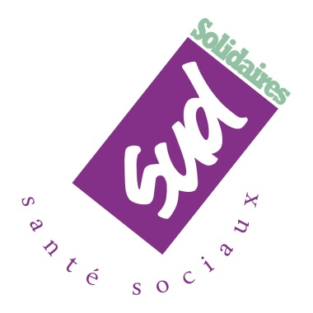 | CGOS  Un camouflet du ministère aux agent-es de la fonction publique hospitalière
 | Suppression de la prestation maladie et la prestation départ à la retraite  Suppression de la prestation départ à la retraite et de la prestation maladie  Suppression de la prestation départ à la retraite et de la prestation maladie

Les témoignages poignants de personnels de nos établissements de santé et de nos maisons de retraite dénonçant leur mal être dans l’exercice de leur profession ont laissé de marbre notre président de la république et la ministre de la santé.
Ils ne prendront pas en compte la dégradation constante de nos conditions de travail ni le bas niveau de nos rémunérations.
Un seul mot d’ordre : Faire des économies !!!

Pour preuve, dès son arrivée au pouvoir en mai 2017, Monsieur MACRON a annoncé le gel du dispositif PPCR (Parcours Professionnel Carrière et Rémunération), le gel du point d’indice des fonctionnaires et le rétablissement du jour de carence.

Et comme si cela ne suffisait pas, le ministère a annoncé ce mercredi 11 avril au conseil supérieur de la fonction publique hospitalière la suppression de la prestation départ à la retraite (48€ par année de service) dès le 1er janvier 2019 et la suppression de la prestation maladie d’ici un à trois ans, le temps de mettre en place une supposée prévoyance.

Ces mesures, recommandées par le rapport de la cour des comptes communiqué aux administrateurs CGOS en mars 2018, se sont transformées en injonctions dès le mois d’avril au conseil sup.

En 2017 et 2018 SUD a dénoncé:
- La suppression de la prestation mariage, de la prestation adoption, du coupon sport ainsi que la baisse scandaleuse de la prestation décès.
- La baisse de l’utilisation des enveloppes d’aides remboursables et non remboursables.
- Le transfert, dès 2019, de la prestation garde d’enfants de 0 à 6 ans vers le CESU ce qui prive tous les hospitaliers-ères qui les utilisaient pour des services à la personne au sens large, de leur utilisation.
Ces mesures sans précédent accompagnent la volonté de supprimer le statut de fonctionnaire.
Elles ont pour but de baisser le taux de cotisation des établissements au CGOS et mettre celui-ci au même niveau que l’association PLURELYA (association qui propose des prestations sociales en excluant la maladie) agréée par Monsieur Hollande, avant son départ des affaires, en mars 2017.

Ces mesures, encouragées par un syndicat réformiste qui prône la prévoyance comme dans le Privé, n’augurent rien de bon pour les hospitalier-ères. Dans ce contexte de réduction des dépenses à tout prix, on imagine mal que les établissements opteront pour une garantie égale ou supérieure à celle servie par le CGOS.

Les hospitalier-ères n’ont rien à y gagner, contrairement aux grands groupes assurantiels qui lorgnent certainement déjà sur la manne financière que représente près de 1 million d’agents.

SUD défendra avec force dans les instances le maintien des prestations retraite et maladie et prendra ses responsabilités en réponse au mépris des travailleurs et travailleuses affiché par Monsieur Macron.

Mais seule une mobilisation massive de tous les salarié-es a une chance de faire reculer le gouvernement.

Il ne reste que quelques semaines avant l’été durant lesquelles toutes les décisions annoncées seront actées.
Surmontez votre fatigue, votre découragement et venez faire entendre votre voix partout où les appels à mobilisation sont lancés.

Un seul mot d’ordre : Résistance

